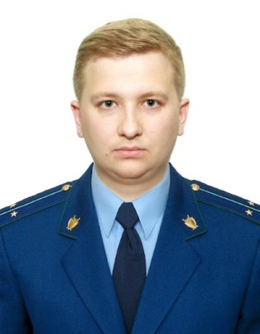
Уголовная ответственность за публичные призывы к осуществлению террористической деятельности, публичное оправдание терроризма или пропаганду терроризма

Разъяснение по данной теме даёт заместитель прокурора Куйбышевского Района г.Самары Фомин Алексей Павлович

Статей 205.2 Уголовного кодекса Российской Федерации (далее – УК РФ) предусмотрена ответственность за публичные призывы к осуществлению террористической деятельности, публичное оправдание терроризма или пропаганду терроризма.
Под публичными призывами к осуществлению террористической деятельности понимается выраженные в любой форме обращения к другим лицам с целью побудить их к осуществлению террористической деятельности, то есть к совершению преступлений, предусмотренных статьями 205 - 206, 208, 211, 220, 221, 277, 278, 279, 360, 361 УК РФ (например, призывы к участию в деятельности террористических организаций и совершаемых ими преступлений, осуществлению содействия террористам путем оказания им финансовой и иной помощи, совершению насильственных действий в отношении сотрудников правоохранительных органов, органов власти, военнослужащих, уничтожению государственного имущества). Форма воздействия может быть различной: устная, письменная, в виде аудио- и видеозаписей, плакатов, транспарантов и т.д., но обязательно публичной, т.е. предполагаемую в призывах информацию должны слышать, видеть, читать, воспринимать какое-то количество людей (группа, толпа, неопределенный широкий круг лиц).
Публичные призывы к осуществлению террористической деятельности считаются оконченным преступлением с момента публичного провозглашения (распространения) хотя бы одного обращения независимо от того, удалось побудить других граждан к осуществлению террористической деятельности или нет.
Согласно примечаниям к статье 205.2 УК РФ публичное оправдание терроризма выражается в публичном заявлении о признании идеологии и практики терроризма правильными, нуждающимися в поддержке (выражение согласия, одобрения, выступление в защиту терроризма, совершенных преступлений террористического характера, оправдания поведения лиц, их совершивших) и подражании (потребность в воспроизведении терроризма). При этом под идеологией и практикой терроризма понимается идеология насилия и практика воздействия на принятие решения органами государственной власти, органами местного самоуправления или международными организациями, связанные с устрашением населения и иными формами противоправных, насильственных действий.
Пропагандой терроризма признается деятельность по распространению материалов или информации, направленных на формирование у лица идеологии терроризма, убежденности в ее привлекательности либо представления о допустимости осуществления террористической деятельности.
Такие действия могут выражаться как в прямой, так и в завуалированной форме, например, в песнях, стихотворениях, видеороликах, в которых с приведением различных доводов политического, социального, религиозного, национального характера идеологически обосновывается допустимость терроризма, а террористы представляются в образе положительных героев, заслуживающих поддержки.
Публичное оправдание терроризма образует состав оконченного преступления с момента публичного выступления лица, в котором оно заявляет о признании идеологии и практики терроризма правильными и заслуживающими поддержки и подражания.
За совершение данного преступления предусмотрено наказание в виде штрафа от 100 до 500 тысяч рублей либо в размере заработной платы или иного дохода осужденного за период до 3 лет, либо лишением свободы на срок от 2 до 5 лет.
Если указанное преступление совершено с использованием средств массовой информации либо электронных или информационно-телекоммуникационных сетей, в том числе сети "Интернет", то оно наказывается штрафом в размере от 300 тысяч до 1 миллиона рублей или в размере заработной платы или иного дохода осужденного за период от 3 до 5 лет, либо лишением свободы на срок от 5 до 7 лет с лишением права занимать определенные должности или заниматься определенной деятельностью на срок до 5 лет.

